Curriculum

Ramon Ubaldo Trejo Hernández

Director Territorial Jalalpa
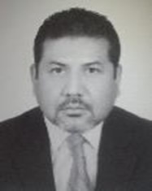

Nivel máximo de estudios | Licenciatura en Derecho
Áreas de conocimiento | Derecho Romano I, Congreso Internacional de Ciencias Penales y Encuentro Internacional de Derecho Ambiental
Experiencia laboral
Periodo | de febrero/2017 a actual
Institución | Delegación Álvaro Obregón
Cargo | Director Territorial Jalalpa
Periodo | de julio/2015 a enero/2017
Institución | Delegación Álvaro Obregón
Cargo | Director Territorial Tolteca
Periodo | de abril/2014 a febrero/2015
Institución | Delegación Álvaro Obregón
Cargo | Coordinador de Atención a la Problemática de lo Juvenil

